甲骨新綴第44組
首都師范大學文學院 劉影

A：《合集》562正反（《北圖》2413正反、《文捃》913正反）+B：《合集》7715正反（《誠》384正反、《善》15021正反）

正面：
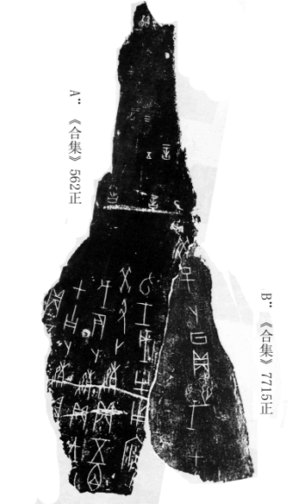

反面：

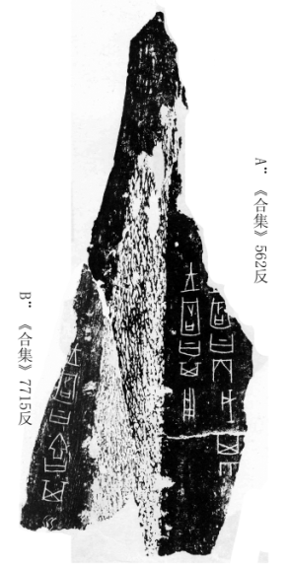
綴合理由及說明：
兩版斷邊相合，綴合后，正面可補足一個“癸”字；背面削去骨脊后骨質疏松帶的拓痕亦可相合。本組綴合與《合集》559同文，可參看。
釋文：
癸丑卜殻貞：五百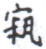用。（正面）王占曰：其用。（背面）旬壬戌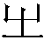用[百。三月]。（正面）
甲子卜殻[貞：告若]。（正面）
戊辰卜殻貞：王[徝土方]…（正面）
貞：[五百允用]。（正面）
[王]占曰：丙戌其[雨]。（背面）
癸巳卜亙貞：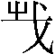。七[月]。（正面）王占曰：吉。其。（背面）

（本文得到了黃天樹師的悉心指點，謹致謝忱！）

